特别提醒：这就是实验报告，请下载后直接在本报告中进行编辑，只可以要求的添加实验截图或数据，不能删除原来的内容！！！完成后需要将本实验报告提交回课程平台！！！

《数据库原理与应用A》实验2

专业班级：信科202003 姓名：刘梓淳 学号：202003919

1. 【实验目的】
2. 掌握利用DDL进行数据库和数据表的定义、修改、删除
3. 理解数据完整性约束的概念和意义。
4. 【实验内容】
5. **实验准备**
6. 实验环境

操作系统：win7中文旗舰版

DBMS：MySQL 5.5、SQLyog

1. **启动SQLyog**

注：也可以使用其他图形化管理工具如Navicat等，不过相应的命令或操作请自行查找使用，这里不做指导。

在windows的开始菜单里找到sqlyog运行即可（注意：机房的MySQL服务器默认用户为root，无密码。当然如果是你自己安装的，请使用自己在安装时设置的用户名和密码）。

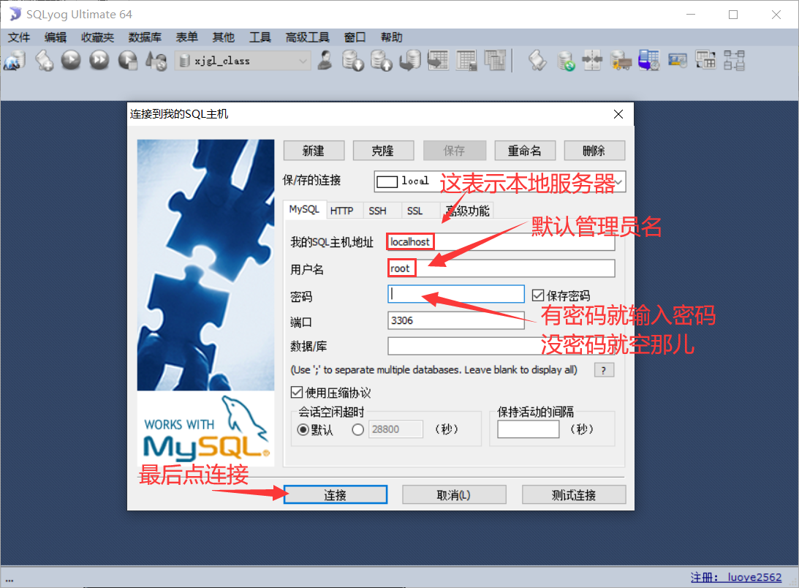

1. **DDL命令练习**
2. 创建以自己中文名字命名的数据库（**具体方法参考实验1，如果已有数据库则略过此步**）
3. 打开你自己的数据库（**具体方法参考实验1**）：

3）在自己的数据库里用SQL的创建表的DDL来建立一张名为“worker”的数据表，其表结构要求如下：CREATE TABLE 表名(字段名 数据类型 DEFAULT 默认值)

|  |  |  |  |
| --- | --- | --- | --- |
| **列名** | **数据类型** | **允许为**  **空值** | **约束** |
| 职工号 | 6个字符(char(6)) | 否 | 主键 |
| 姓名 | 最多8字符（varchar(8)） | 可 |  |
| 性别 | 2字符(char(2)) | 否 | 默认为“男” |
| 生日 | 日期型(date) | 可 |  |
| 部门号 | 整型（int，默认11位数字） | 可 |  |

可用以下命令查看一下建立成功后的表结构：



**将你命令及其执行结果截图放在下面：**

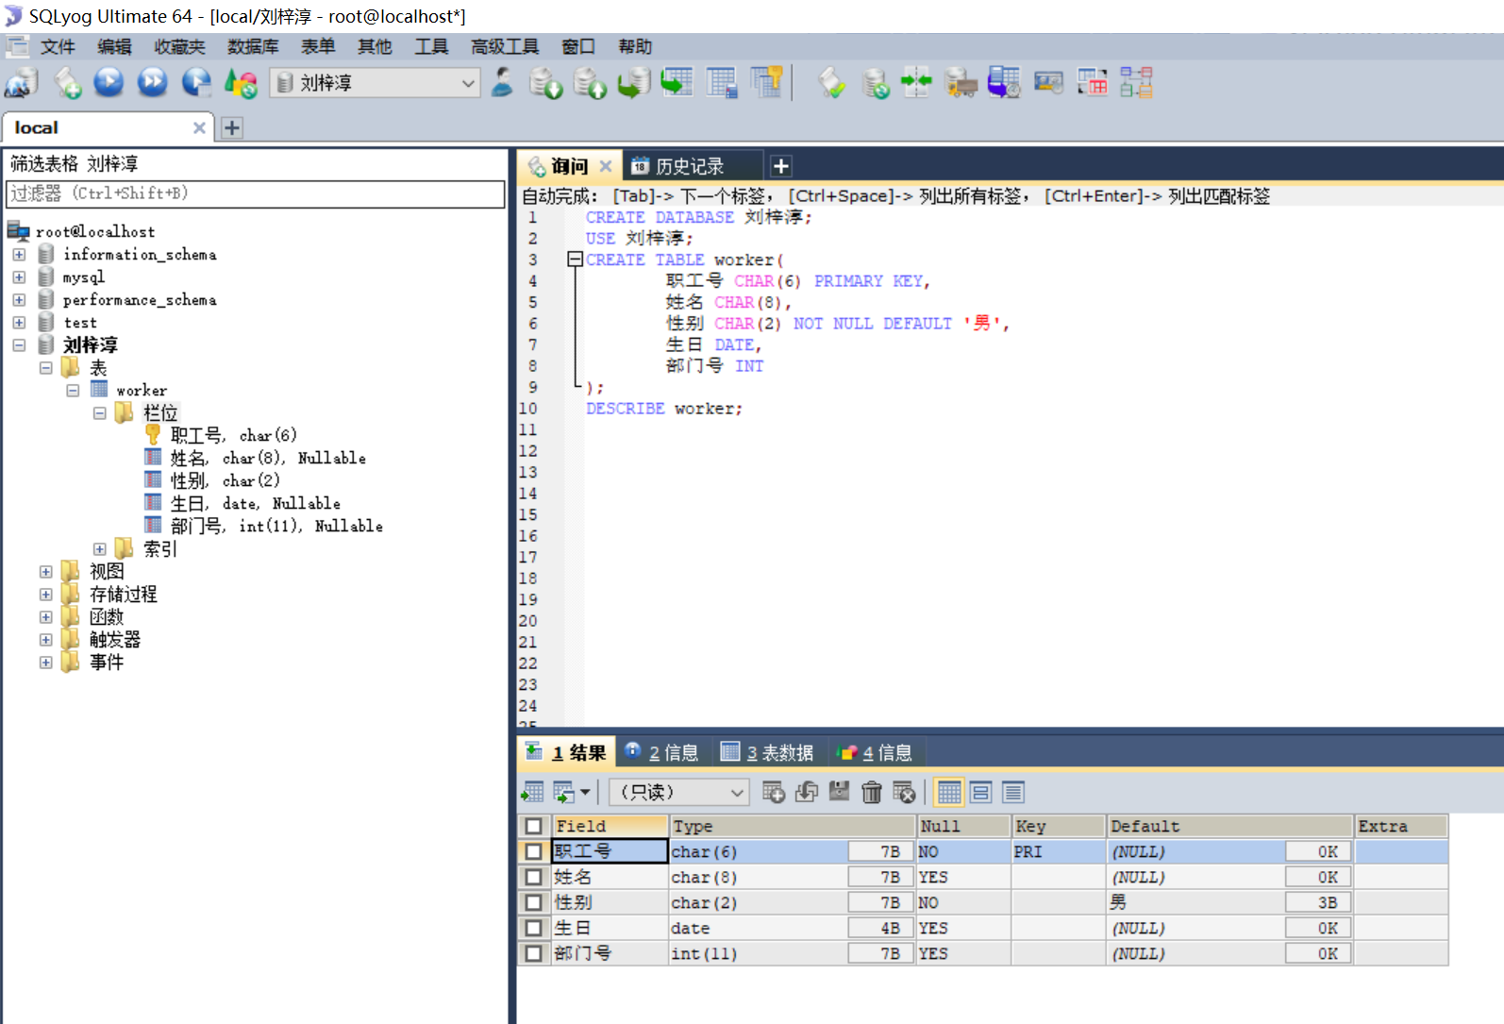

1. worker表结构中，请将“部门号”由原来的可以为空，改为不可以为空，提示：命令可参看MySQL的官方文档(<http://dev.mysql.com>)，或者正确科学地使用百度吧

**你的命令运行的结果截图：**

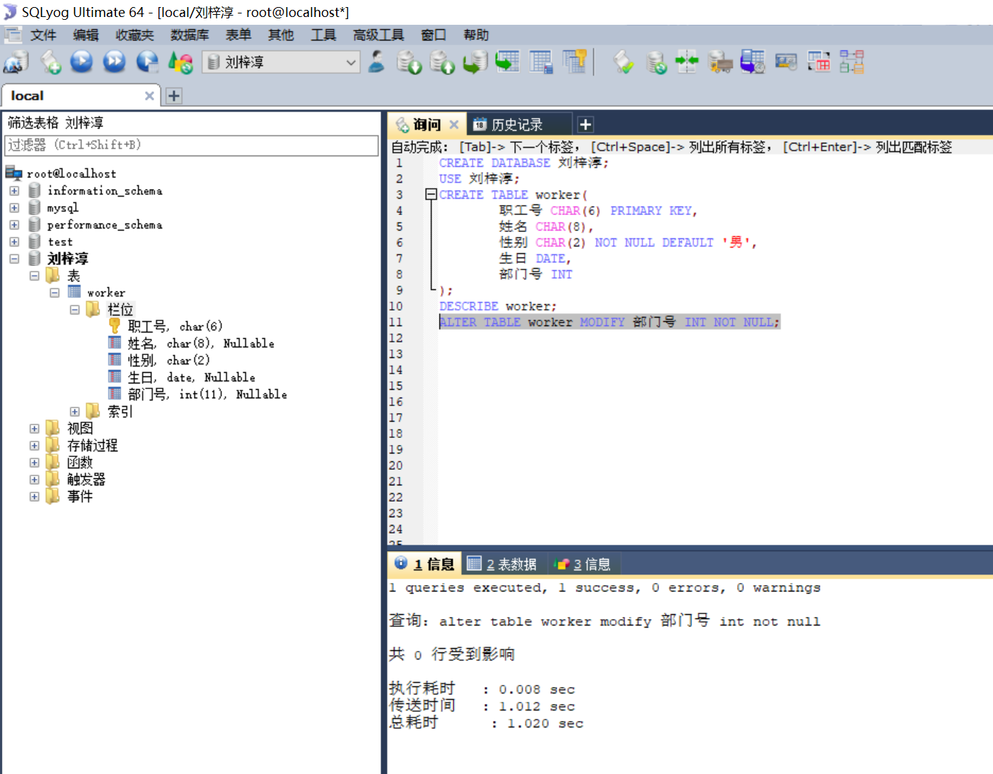

**请用describe命令展示一下修改后的worker表结构，截图放下面：**

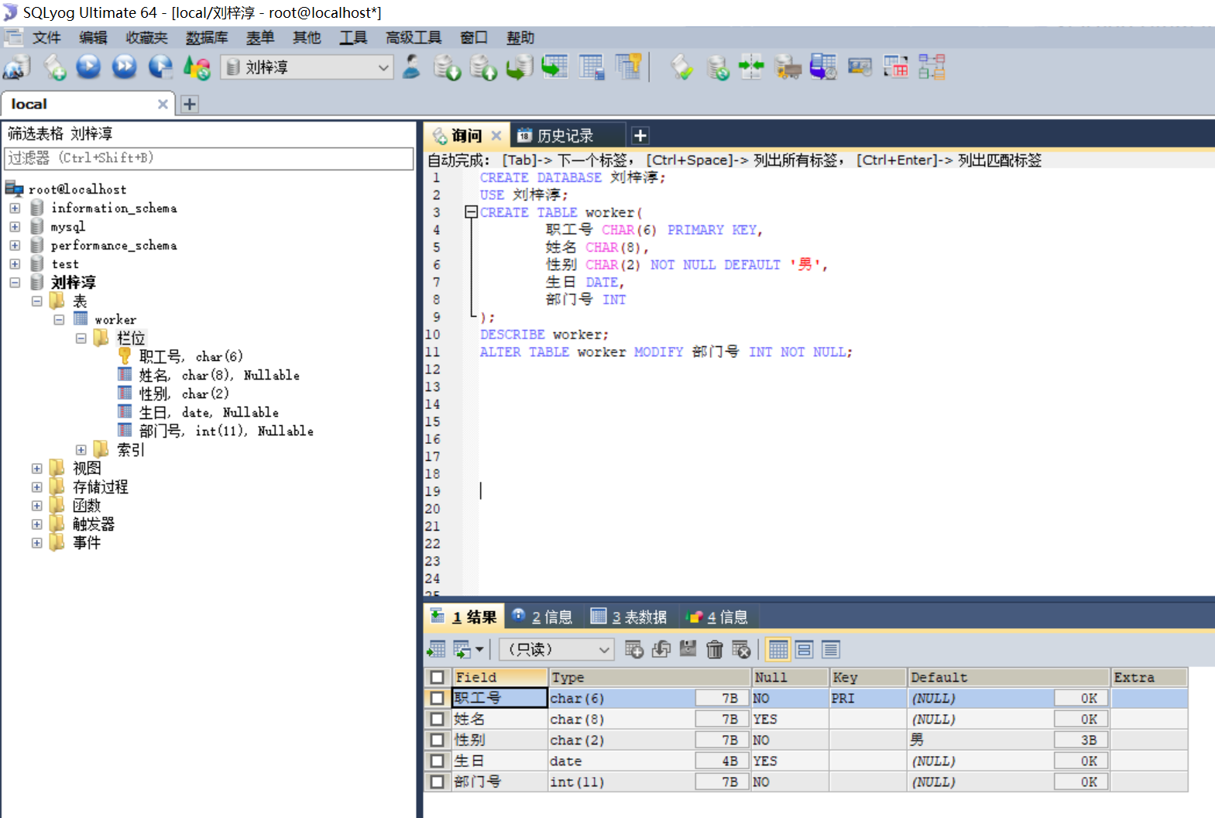

1. 到此，我们可以总结出一个结论，当数据表的结构中，无论是列名还是数据类型还是约束，都可以根据需要在必要时进行增删改，以满足对数据存储和管理的变更的需要。

另外，到这一步的worker表的结构如下：

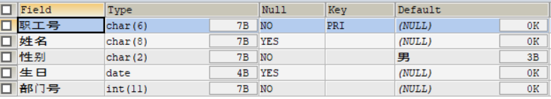

如果你的worker表结构跟我的不一样，请用DDL修改成跟我一样。

1. 下面练习给表添加数据（通过本实验以及实验一，大家应该明白新增数据行用命令insert，表有几列，values里有几个数据，后面的实验需要大家自行设计命令添加数据），同时理解一下数据完整性（这里我们仅教会大家如何实验完整性，并不是对所有完整性进行实验！）

给worker表新增一行数据（请将“雷雷”改成你自己的中文姓名,后面凡有“雷雷”的命令都如此修改，不再重述！）：



**将你命令及其执行结果截图放在下面：**

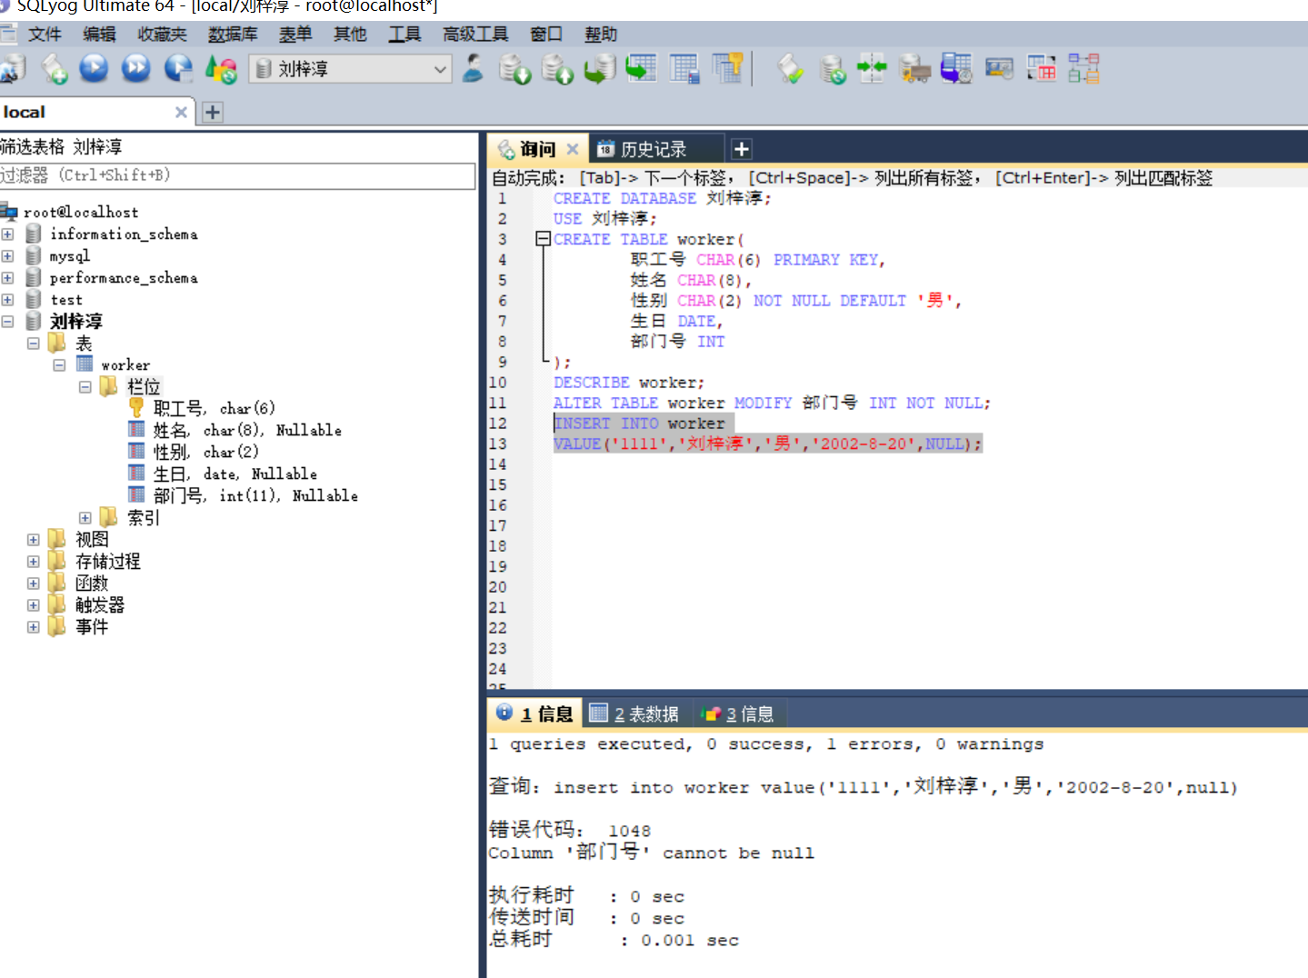

**命令为什么出错？写下原因：**

因为定义时写部门号不能为空，所以后面写的时候就不能写空（NULL）。



**将你命令及其执行结果截图放在下面：**

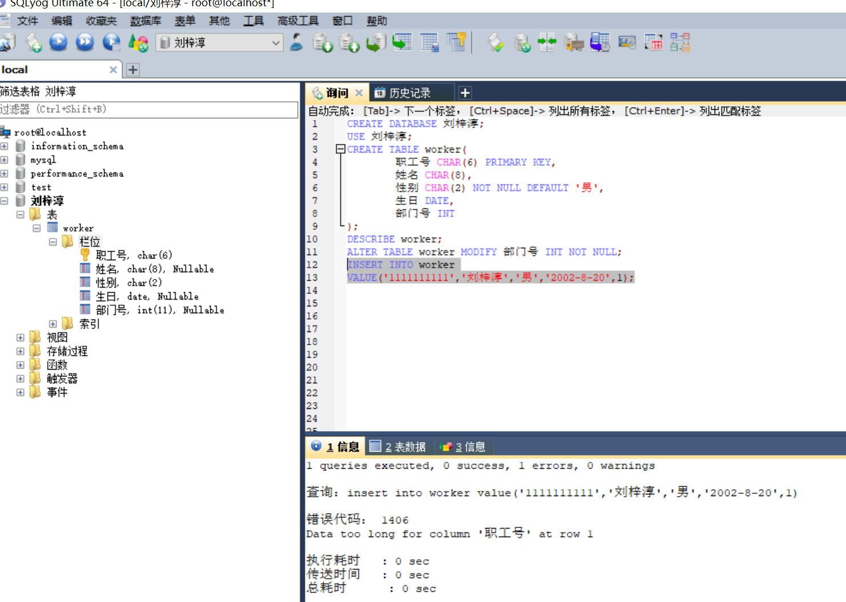

**命令为什么出错？写下原因：**

因为定义时写职工号为字符型，长度为6，所以后面写的时候就不能超过6。

修改一下命令重新运行（红线表示与上一条命令不同的，即修改的数据，其它表示与上一命令相同未改）：

修改一下命令，将职工号改回成’ZG001’重新运行

**将你命令及其执行结果截图放在下面：**

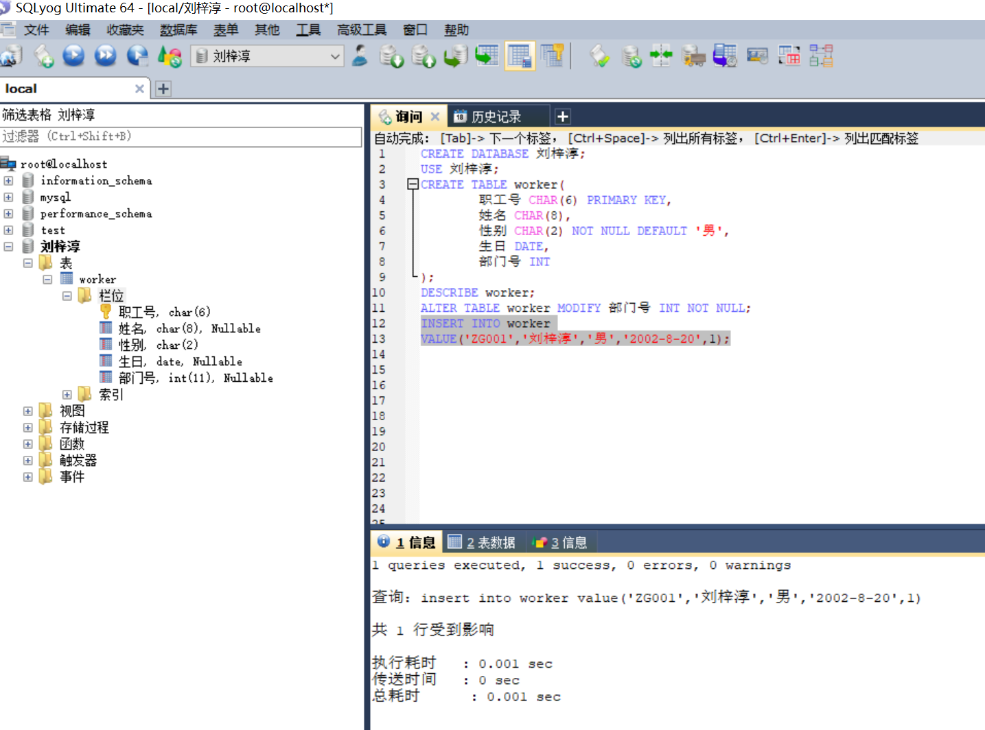

**命令为什么成功了？简单写下理由：**

因为职工号‘ZG001’是字符且小于长度6，部门号为1并不是空，合理。

用SELECT命令显示一下worker表数据：

**将你命令及其执行结果截图放在下面：**

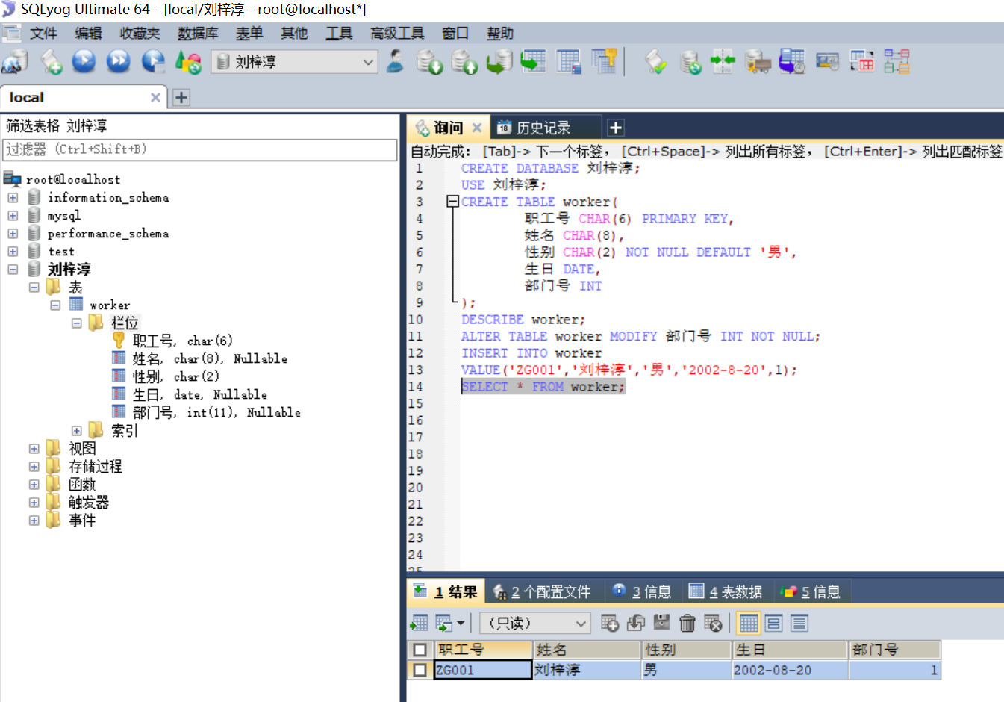

再用命令增加一行：



**将你命令及其执行结果截图放在下面：**

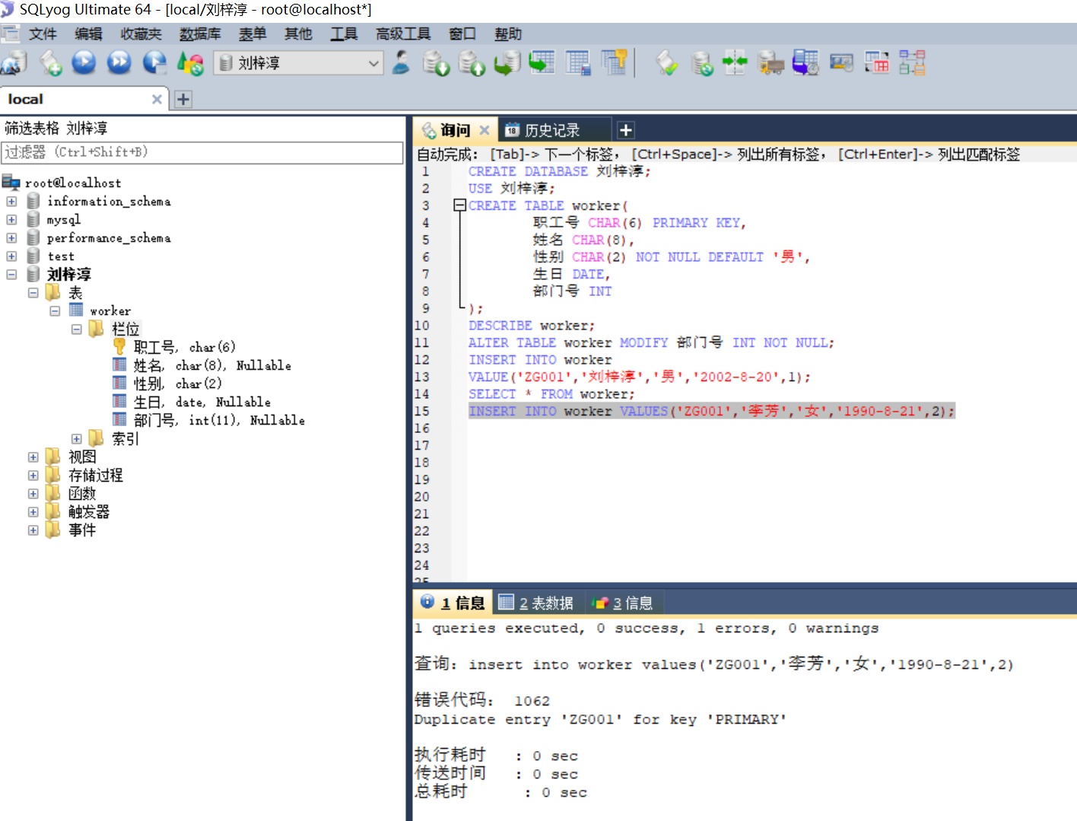

**命令为什么出错？写下原因：**

因为职工号是主键，是能够唯一标识一个元组的，刘梓淳的职工号已经输入是‘ZG001’，再一次输入李芳也是‘ZG001’，则出现了重复，不符合标准。

再试验一下另一种insert命令用法(仅填部分数据的格式)：



**将你命令及其执行结果截图放在下面：**

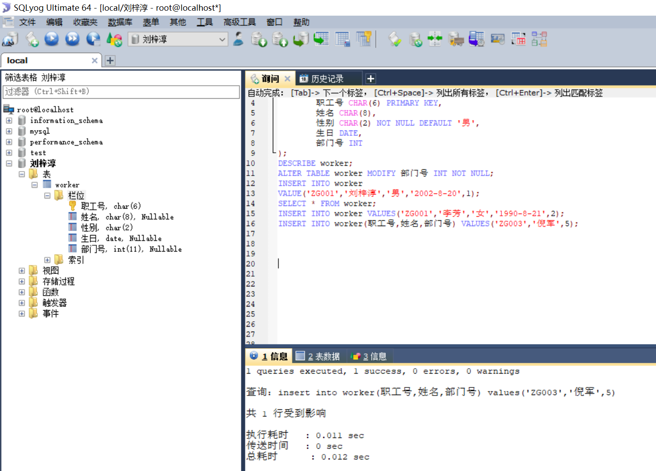

用SELECT命令显示一下worker表数据：



**将你命令及其执行结果截图放在下面：**

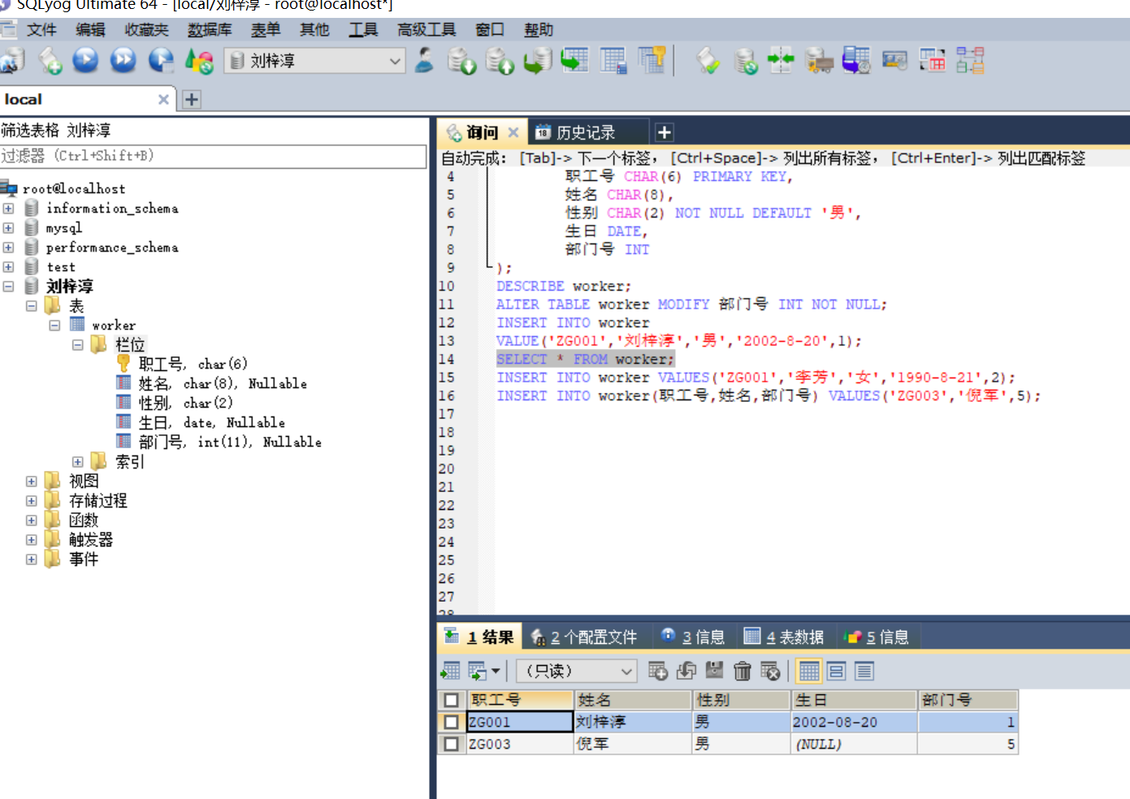

仔细观察新增加的”倪军”这一行，回答一下性别和生日的数据是怎么来的？

**你的回答：**

定义时设置若不填写性别则默认为男，所以倪军默认为男；而生日设置为DATe格式，所以默认为空值（NULL）。

1. **扩展练习**

参考以上实验所学到的技术和命令，参看下面的几张表，数据类型可自行根据示例数据设计，数据可参考示例添加。将你的设计成果用前面学过的show databases、show tables、describe、select等命令展示并截图贴在下面。

教师表T（teacher）

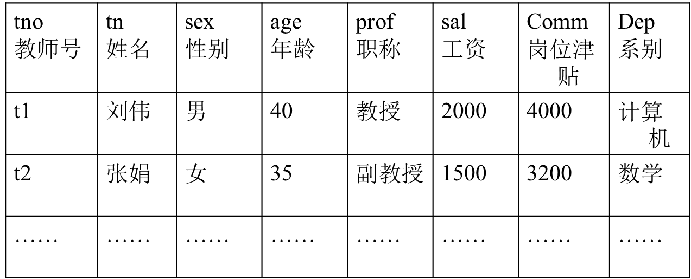

学生表S（student）

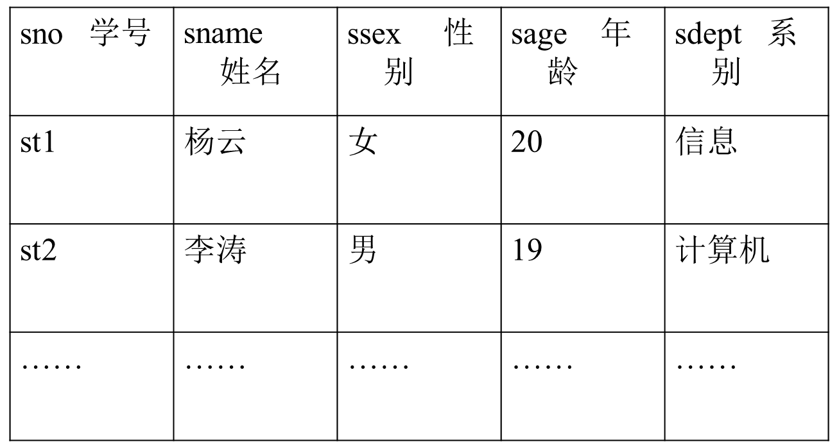

课程表C（course）

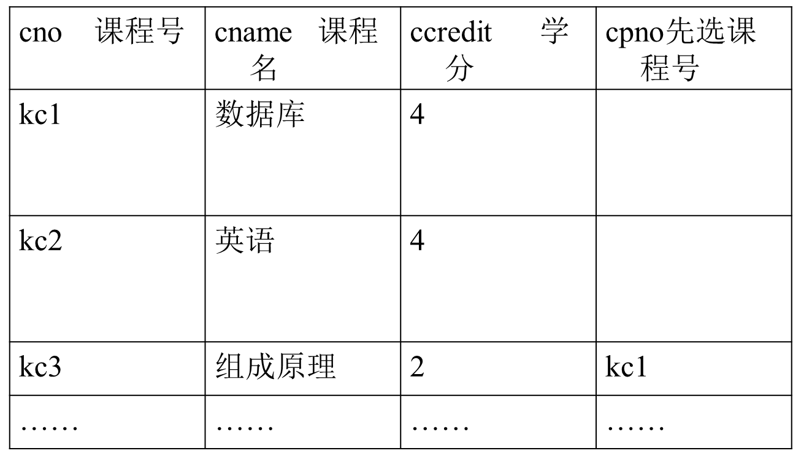

选课表（sc）

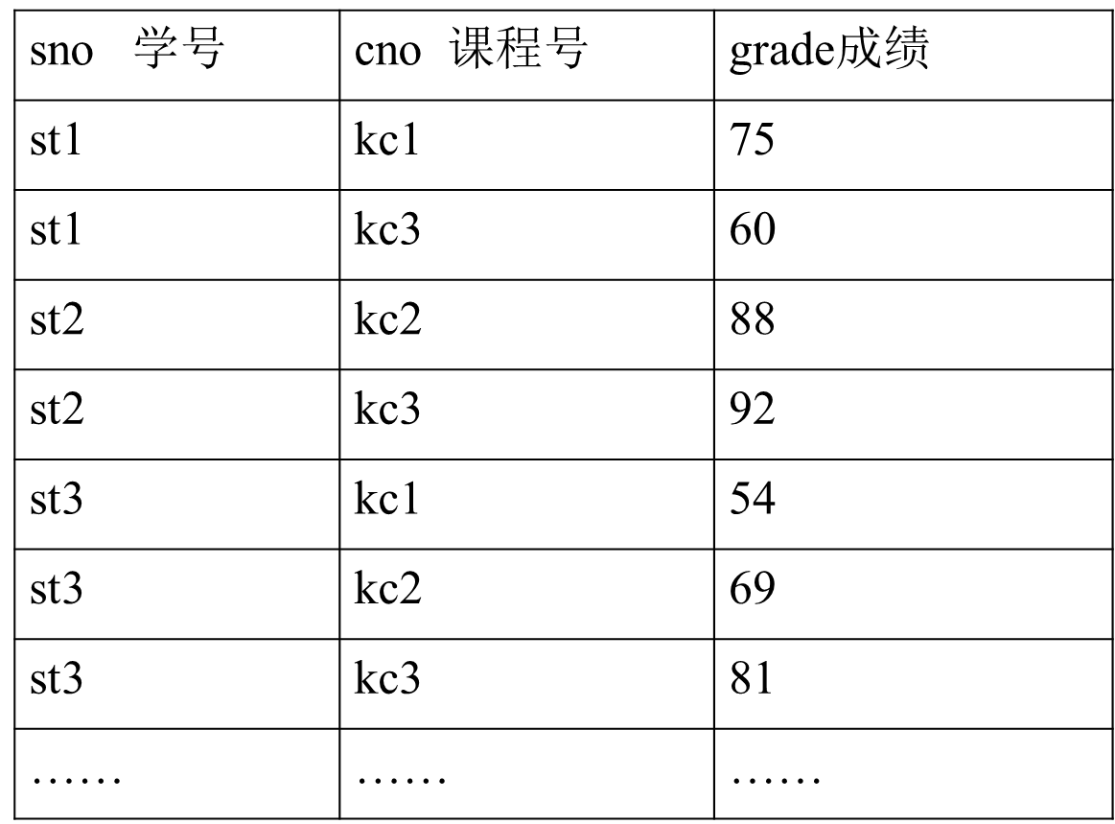

授课表（tc）

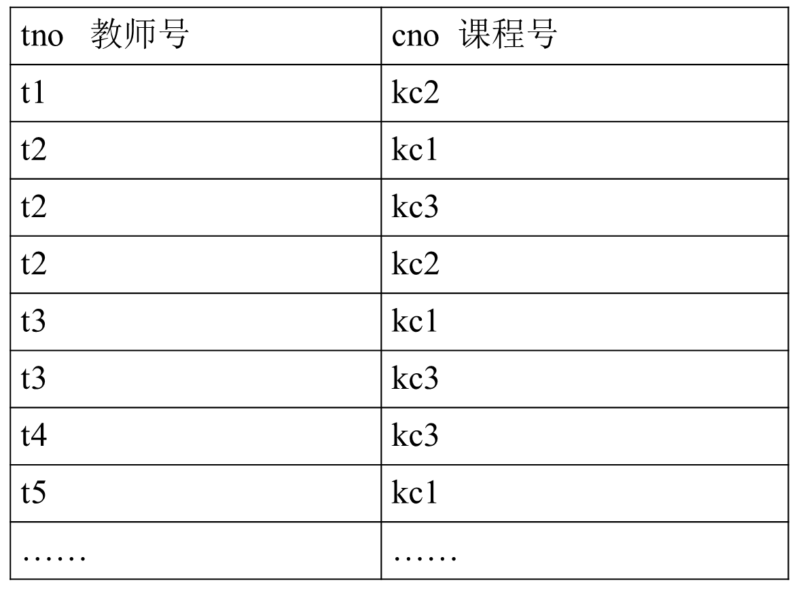

**你用DDL设计出的教材示例数据库、表及数据：**

创建教师表T(teacher)

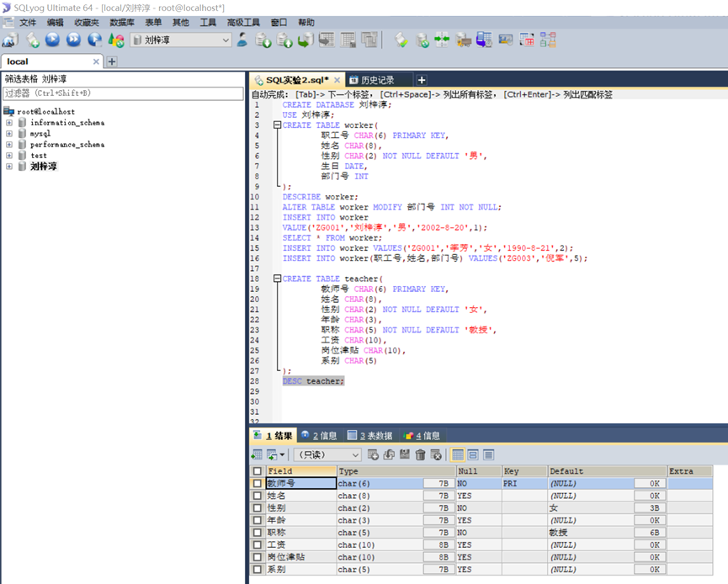

插入数据

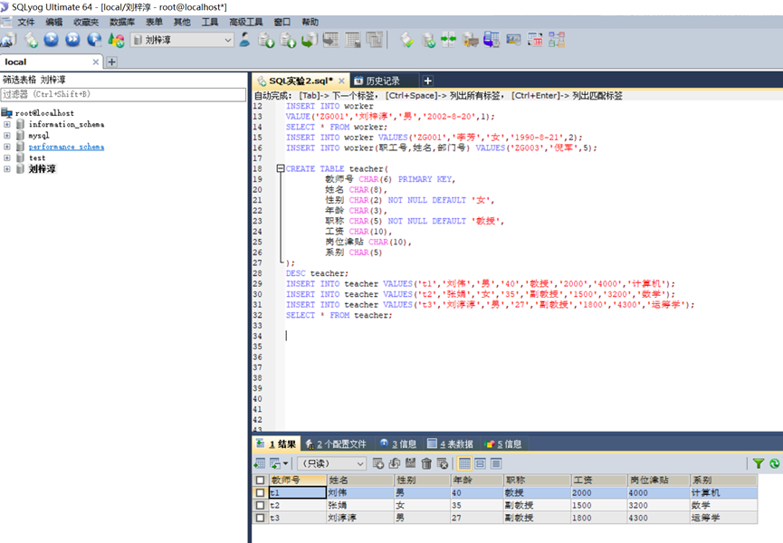

创建学生表S(student)

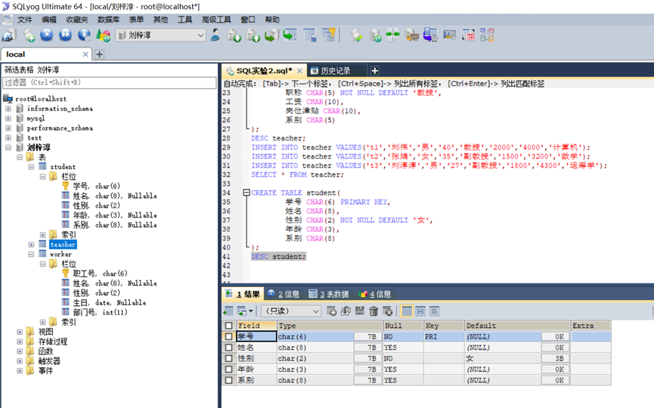

插入数据

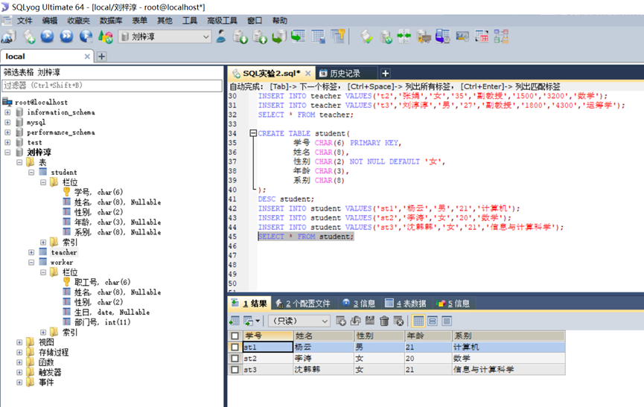

创建课程表C(course)

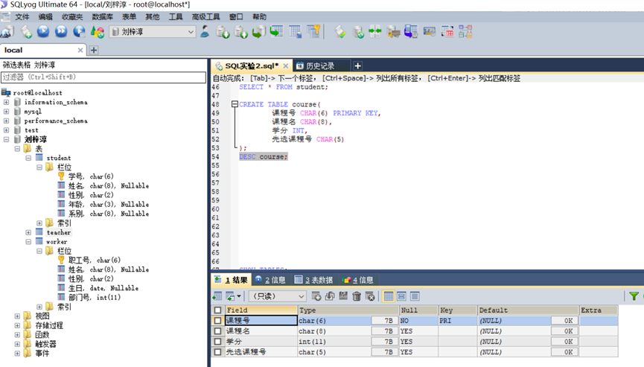

插入数据

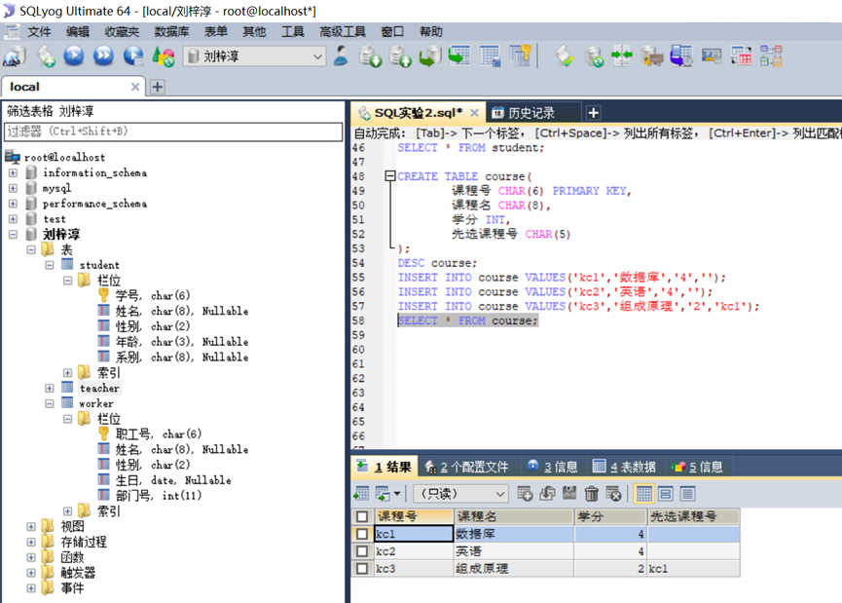

创建选课表(sc)

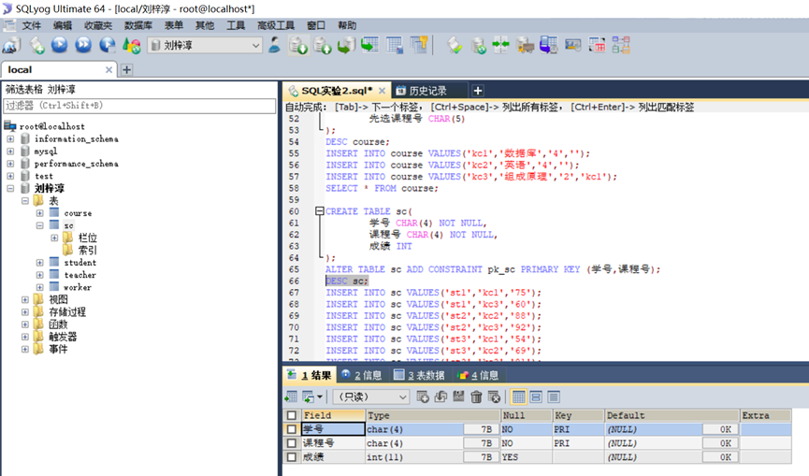

插入数据

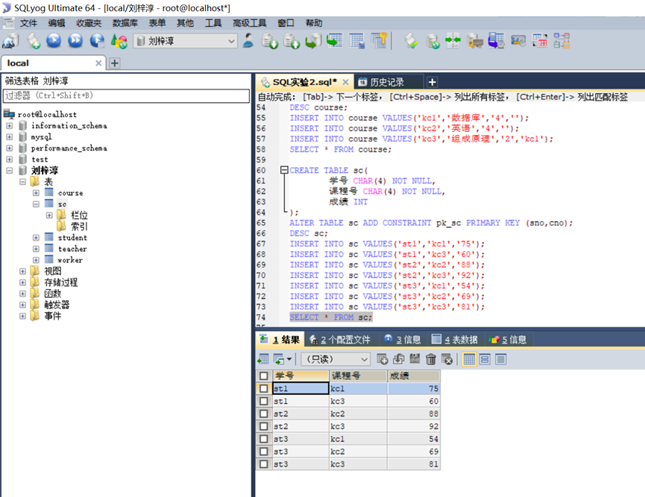

创建授课表(tc)

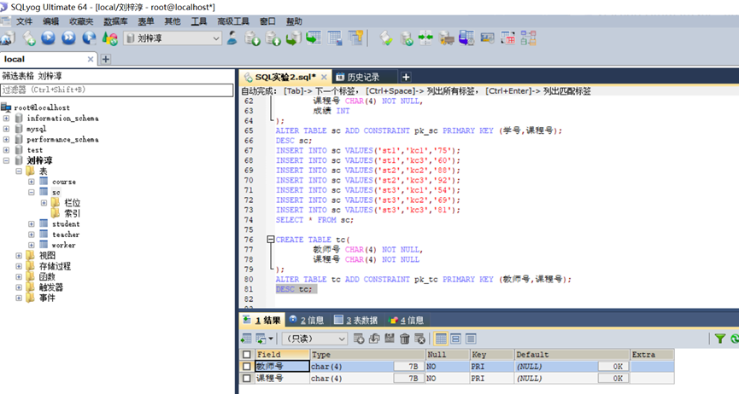

插入数据

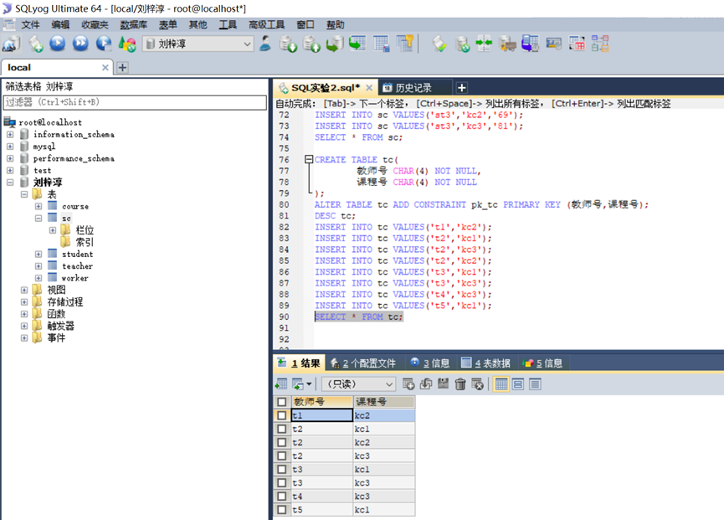

数据库总表格展示

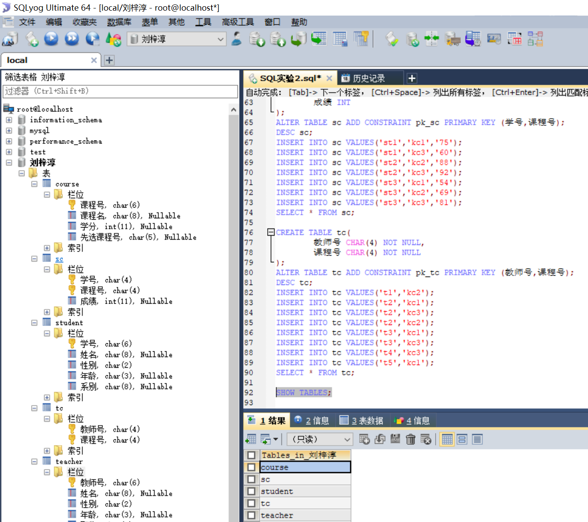

【实验结果】

**请将完成后的本实验报告提交到课程平台。**